BỘ KHOA HỌC VÀ CÔNG NGHỆ
HỌC VIỆN CÔNG NGHỆ BƯU CHÍNH VIỄN THÔNG TP.HCM
KHOA CÔNG NGHỆ THÔNG TIN 2

ĐỀ TÀI
Triển khai DNS trên Linux và tích hợp với Active Directory

GVHD : Nguyễn Xuân Kiều
Môn : Hệ Điều Hành Window/Linux
Nhóm : Nhóm 19

STT Họ và tên MSSV
- Đặng Huỳnh Tấn Hiên N23DCAT022
- Ngô Đức Tú N23DCAT073
- Hồ Ngọc Đức N23DCAT012
TP. Hồ Chí Minh, ngày 29, tháng 11, năm 2025.

- DNS trên Ubuntu server
- Cấu hình IP tĩnh bằng netplan
sudo nano /etc/netplan/00-installer-config.yaml
→ Mở file cấu hình netplan để đặt IP tĩnh 192.168.19.20/24, gateway 192.168.19.1 và DNS 127.0.0.1 cho card mạng.

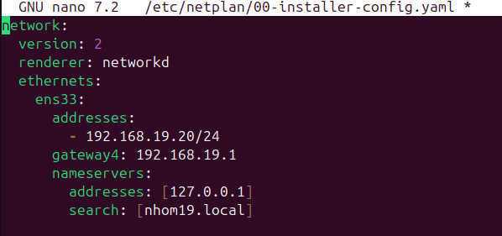
- Kiểm tra bảng định tuyến (routing table) trên Ubuntu
Để xem máy đang đi ra ngoài bằng gateway nào và các mạng nội bộ được gắn với interface nào
default: tuyến mặc định – mọi gói tin đi ra ngoài mạng 192.168.19.0/24 sẽ đi theo đường này.
via 192.168.19.1: địa chỉ gateway (thường là router hoặc “cửa ra” mạng).
dev ens33: đi qua card mạng ens33.
proto static: tuyến này được cấu hình tĩnh (do mình set trong netplan), không phải do DHCP tự cấp.
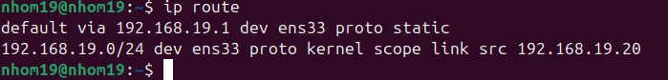3. Cấu hình file /etc/bind/named.conf.options trên Ubuntu
DNS server bật recursion và cho phép mọi client gửi truy vấn. Khi gặp các tên miền ngoài nội bộ, BIND9 sẽ forward truy vấn ra internet qua các DNS công cộng 8.8.8.8 và 1.1.1.1. Đây là phần cấu hình giúp hệ thống vừa phân giải được domain nội bộ nhom19.local, vừa truy vấn được các tên miền internet.
directory "/var/cache/bind";
Thư mục BIND dùng để lưu cache và file runtime.
recursion yes;
Cho phép truy vấn đệ quy:
Client có thể hỏi DNS server mọi tên miền, nếu server không biết nó sẽ tự đi hỏi tiếp DNS khác (ví dụ internet) rồi trả kết quả về cho client.
allow-query { any; };
Cho phép mọi IP được gửi truy vấn DNS đến server (không giới hạn subnet). Trong lab nội bộ thì cho any cho đơn giản.
forwarders { 8.8.8.8; 1.1.1.1; };
Cấu hình DNS chuyển tiếp (forwarder):
Khi client hỏi tên không thuộc các zone nội bộ (ví dụ google.com), BIND sẽ chuyển câu hỏi lên DNS ngoài:
8.8.8.8 (Google DNS)
1.1.1.1 (Cloudflare DNS)
Giúp máy trong mạng nội bộ vẫn phân giải được tên miền internet.
dnssec-validation no;
Tắt kiểm tra DNSSEC, để tránh lỗi khi forward ra ngoài trong môi trường lab (vì nhiều zone ngoài không cấu hình DNSSEC đầy đủ nhưng mình không cần bảo mật cao trong bài thực hành).
listen-on-v6 { any; };
Cho phép BIND lắng nghe trên IPv6 trên mọi địa chỉ, đề phòng nếu sau này dùng IPv6.
X`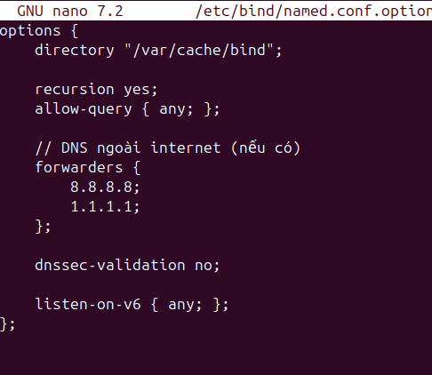

4.Cấu hình file /etc/bind/named.conf.local trên Ubuntu
Tại đây khai báo hai zone nhom19.local (forward) và 19.168.192.in-addr.arpa (reverse), với Ubuntu đóng vai trò DNS master. Tham số allow-update { 192.168.19.10; } cho phép Domain Controller (192.168.19.10) gửi dynamic update để tự động đăng ký các bản ghi dịch vụ (SRV), A, PTR cho Active Directory lên DNS BIND9
zone "nhom19.local" { ... }
Khai báo zone forward cho domain nội bộ nhom19.local.
type master;
→ Con Ubuntu này là DNS chủ (Primary) cho zone, mọi bản ghi A, CNAME, SRV… được lưu ở đây.
file "/etc/bind/db.nhom19.local";
→ Tên file zone chứa các bản ghi DNS chi tiết (A, PTR, SRV…) của domain.
allow-update { 192.168.19.10; };
→ Cho phép máy Windows Domain Controller (IP 192.168.19.10) gửi dynamic update đến zone này.
Khi promote AD hoặc khi DC khởi động lại, nó sẽ tự đăng ký các bản ghi SRV (LDAP, Kerberos…) vào BIND9 nhờ dòng này.
zone "19.168.192.in-addr.arpa" { ... }
Đây là zone reverse cho mạng 192.168.19.0/24 (dùng cho tra cứu ngược IP → tên).
file "/etc/bind/db.192.168.19";
→ File zone chứa các bản ghi PTR.
allow-update { 192.168.19.10; };
→ DC cũng được phép tự tạo/sửa bản ghi PTR khi có thay đổi IP.
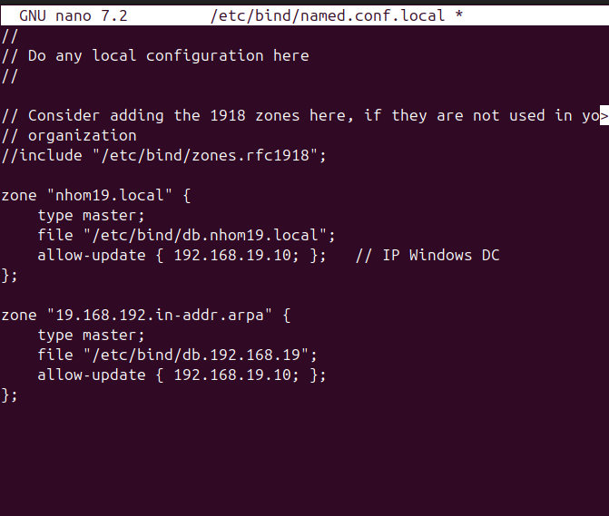

5.File zone forward db.nhom19.local của BIND9.
Bản ghi SOA và NS xác định ubuntu19 là DNS server chính cho domain nhom19.local. Các bản ghi A ánh xạ tên ubuntu19 và hcserver01 tới địa chỉ IP tương ứng (192.168.19.20 và 192.168.19.10). Hai bản ghi SRV _ldap._tcp và _kerberos._tcp mô tả dịch vụ LDAP/Kerberos của Domain Controller hcserver01.nhom19.local, giúp client tìm DC và join domain thành công.
$TTL 86400
→ Thời gian mặc định mà các bản ghi trong zone được cache (86.400s ≈ 1 ngày).
SOA ubuntu19.nhom19.local. admin.nhom19.local. (...)
→ Bản ghi SOA (Start of Authority):
ubuntu19.nhom19.local. là DNS server chính của zone.
admin.nhom19.local. là email quản trị (viết dạng DNS)
Serial (ở đây là 3) phải tăng lên mỗi lần sửa file để slave hoặc chính BIND biết cần reload zone.
Các dòng Refresh/Retry/Expire/Negative TTL là thông số chuẩn của zone.
@ IN NS ubuntu19.nhom19.local.
→ Bản ghi NS: khai báo Ubuntu là nameserver phục vụ domain nhom19.local.
A records
ubuntu19 IN A 192.168.19.20 → ánh xạ tên ubuntu19.nhom19.local tới IP Ubuntu DNS.
hcserver01 IN A 192.168.19.10 → ánh xạ tên DC hcserver01.nhom19.local tới IP Windows Server.
SRV records
_ldap._tcp IN SRV 0 100 389 hcserver01.nhom19.local.
→ Cho client biết dịch vụ LDAP (cổng 389/TCP) của domain nhom19.local đang chạy trên máy hcserver01.nhom19.local.
_kerberos._tcp IN SRV 0 100 88 hcserver01.nhom19.local.
→ Khai báo dịch vụ Kerberos (cổng 88/TCP) cũng nằm trên DC này.
→ Đây chính là các bản ghi mà Windows client dùng để tìm Domain Controller khi join domain.
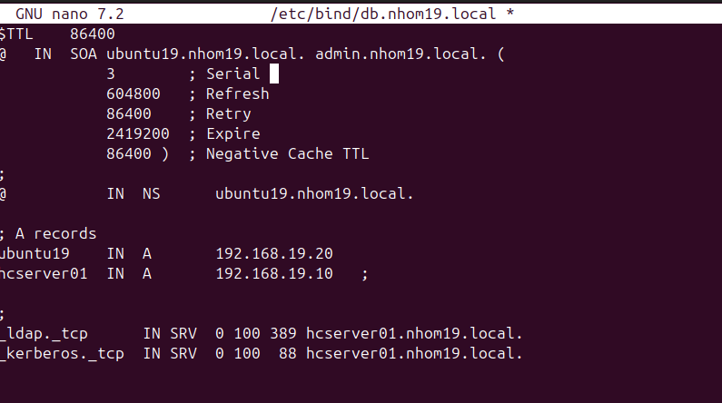

6.File /etc/resolv.conf trên Ubuntu.
Dòng nameserver 127.0.0.1 cấu hình cho hệ thống sử dụng chính BIND9 chạy trên localhost làm DNS resolver. Dòng search nhom19.local local tự động bổ sung hậu tố domain khi phân giải tên, giúp máy chủ và dịch vụ bên trong dễ dàng truy cập nhau bằng short name (ubuntu19, hcserver01) trong domain nhom19.local
nameserver 127.0.0.1
→ Bảo hệ thống: khi cần phân giải tên, hãy gửi truy vấn DNS đến chính máy localhost (127.0.0.1).
Vì trên máy này đang chạy BIND9, nên Ubuntu sẽ dùng chính BIND9 làm DNS server cho mọi ứng dụng (ping, apt, ssh, …).
Điều này đúng với mô hình lab: Ubuntu vừa là DNS server cho cả hệ thống, vừa tự dùng chính nó.
search nhom19.local local
→ Định nghĩa domain tìm kiếm mặc định.
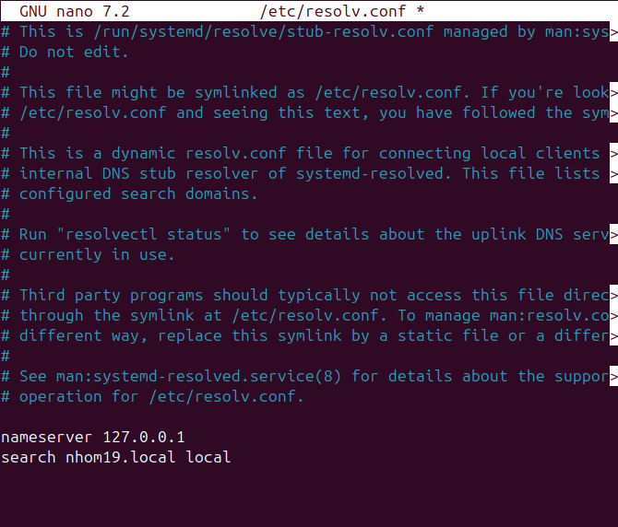

7. kiểm tra
Kết quả dòng OK trong hình cho thấy cấu hình và zone đều hợp lệ.
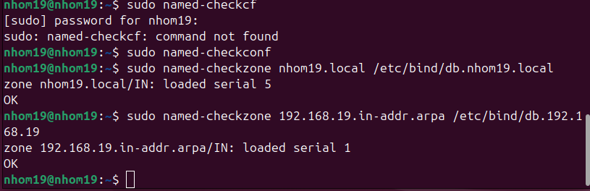

Sau khi kiểm tra xong,restart bind9 và dùng systemctl status. Kết quả cho thấy dịch vụ đang active (running) và log báo all zones loaded, nghĩa là DNS server đã nạp đầy đủ các zone mới cấu hình.
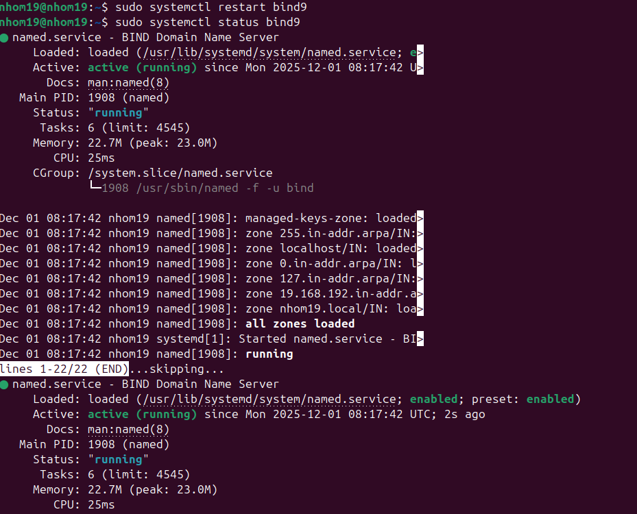

Cuối cùng dùng dig nhom19.local để kiểm tra thực tế. DNS trả về IP 192.168.19.10 – đúng IP máy Domain Controller. Như vậy có thể kết luận BIND9 trên Ubuntu đã cấu hình đúng và sẵn sàng cho việc tích hợp với Active Directory
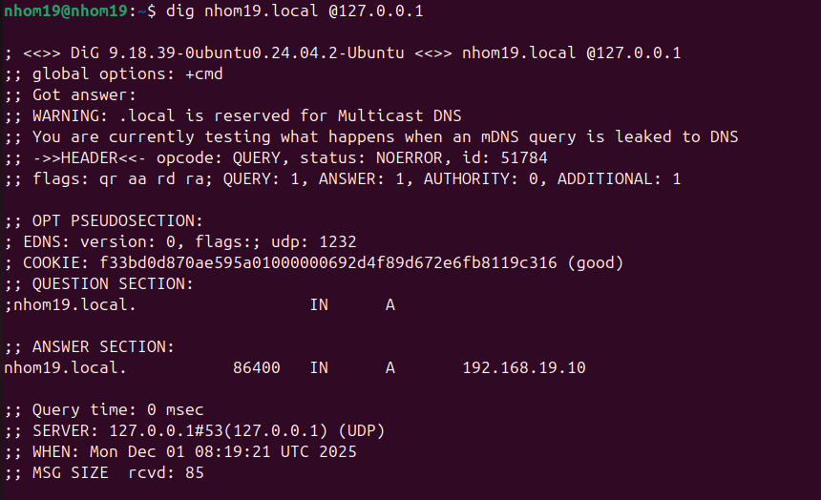

II.DHCP trên Window Server
1.
Cấu hình địa chỉ IPv4 tĩnh cho máy chủ Windows hcserver01.
Server được gán IP 192.168.19.10/24, gateway 192.168.19.1. Phần DNS được cấu hình trỏ duy nhất về 192.168.19.20 là máy Ubuntu chạy BIND9
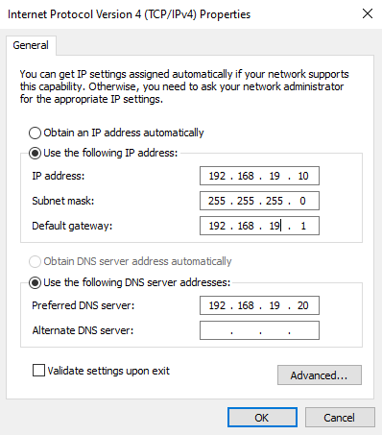
2.
Tại đây chọn role Active Directory Domain Services (AD DS) để cài dịch vụ Active Directory lên máy chủ HCServer01. Role này cung cấp chức năng Domain Controller, quản lý user, group và máy tính trong domain nhom19.local. Sau khi cài xong role, hệ thống sẽ yêu cầu bước Post-deployment để promote server thành Domain Controller
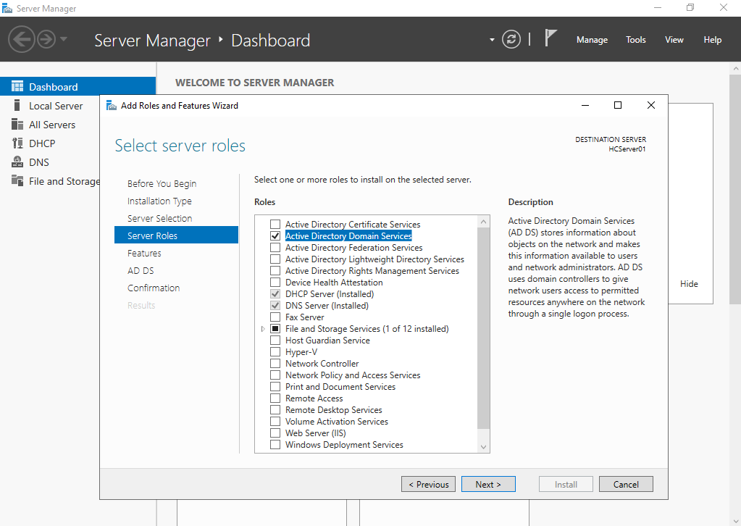
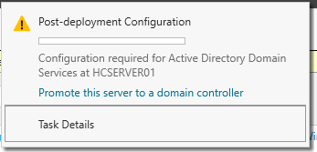
chọn “Add a new forest” để tạo mới một forest và domain, sau đó khai báo tên root domain là nhom19.local. Kể từ bước này, HCServer01 sẽ được promote thành Domain Controller đầu tiên của forest/domain nhom19.local
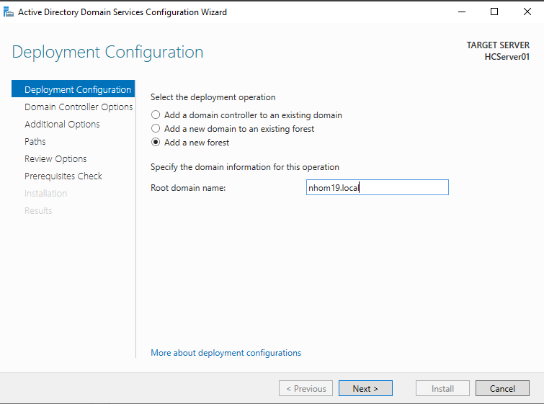
Sau đó thiết lập mật khẩu và đăng nhập lại
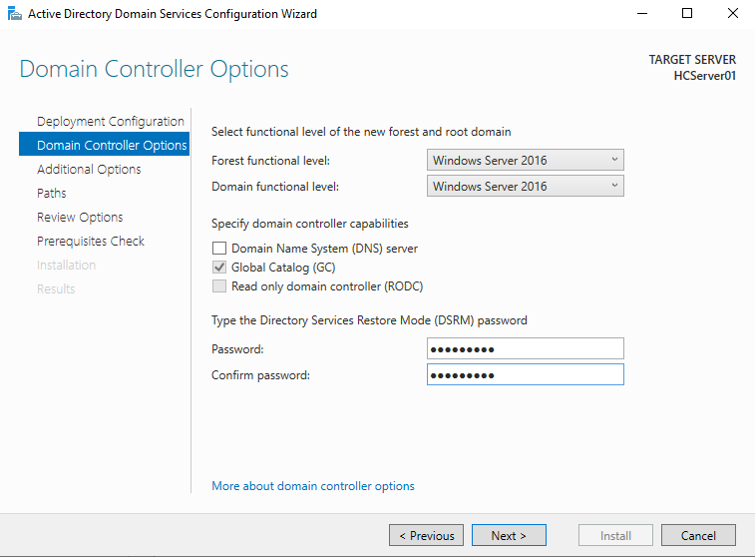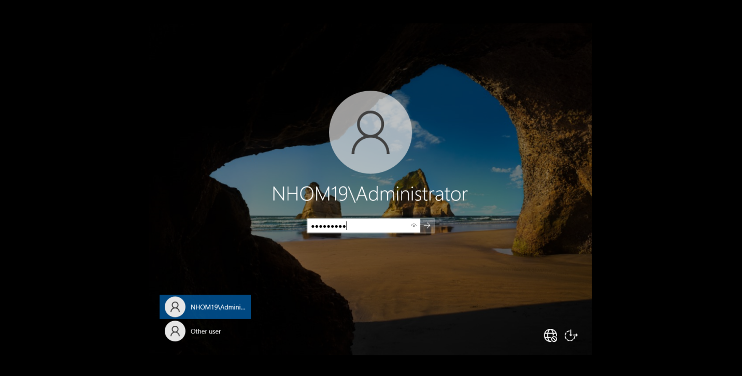
sau khi đăng nhập xong, cài thêm DHCP server và Web server
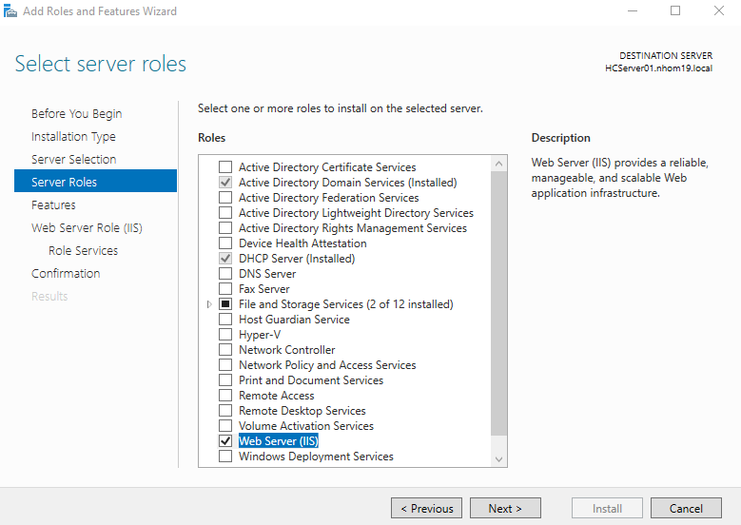
Kết quả lệnh nslookup ubuntu19.nhom19.local 192.168.19.20 trên Windows Server. Máy chủ DNS được truy vấn là ubuntu19.nhom19.local (192.168.19.20) và trả về bản ghi A cho chính nó.
Mục đích: kiểm tra việc phân giải tên từ Windows sang DNS BIND9 trên Ubuntu hoạt động đúng, trước khi tích hợp với Active Directory.
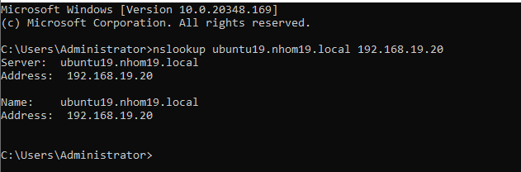

III. Window 10 Client
1.
Cấu hình card mạng trên Windows 10 client. Cả địa chỉ IP và DNS đều đặt ở chế độ “Obtain automatically”, vì vậy máy sẽ nhận cấu hình mạng từ DHCP Server trên hcserver01 (192.168.19.10). DHCP đồng thời cấp DNS là 192.168.19.20 (Ubuntu)
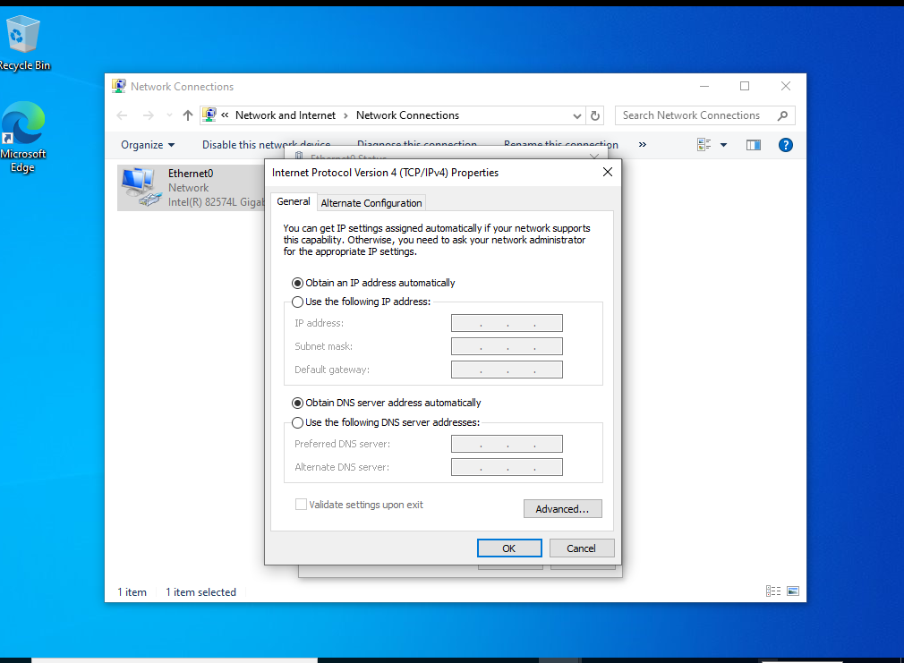
2.
Kết quả lệnh ipconfig /all trên Windows 10 client. Máy trạm nhận IP động 192.168.19.25 từ DHCP Server 192.168.19.10 (Windows Server), gateway 192.168.19.1 và DNS Server 192.168.19.20 (Ubuntu BIND9)
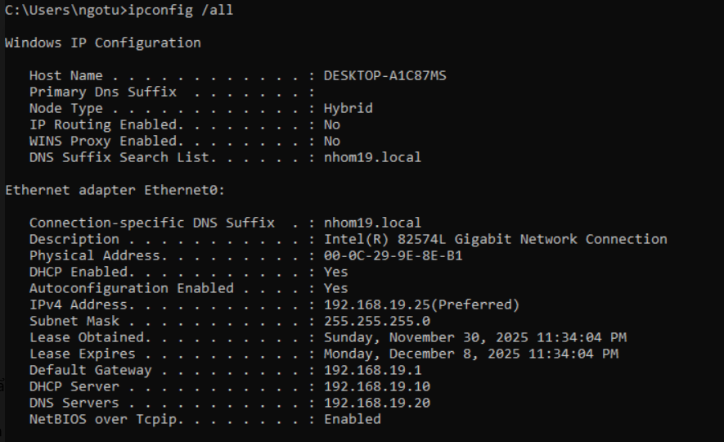
3.
Kết quả lệnh nslookup -type=SRV _ldap._tcp.nhom19.local trên máy client. DNS server được hỏi là ubuntu19.nhom19.local (192.168.19.20) và trả về bản ghi SRV cho dịch vụ LDAP trỏ tới hcserver01.nhom19.local (192.168.19.10). Điều này chứng tỏ Active Directory đã đăng ký bản ghi dịch vụ lên BIND9 đúng cách

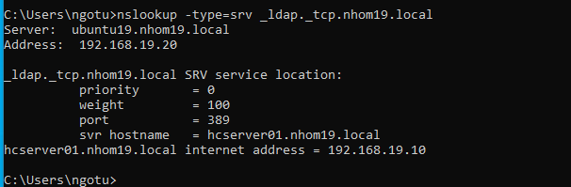
4.
Máy client truy cập http://hcserver01.nhom19.local và hiển thị trang mặc định của Internet Information Services (IIS)
Điều này chứng tỏ DNS BIND9 trên Ubuntu đã phân giải đúng tên máy chủ web, đồng thời xác nhận yêu cầu nghiệm thu số 3 của bài lab: truy cập được trang IIS thông qua tên hcserver01.nhom19.local.
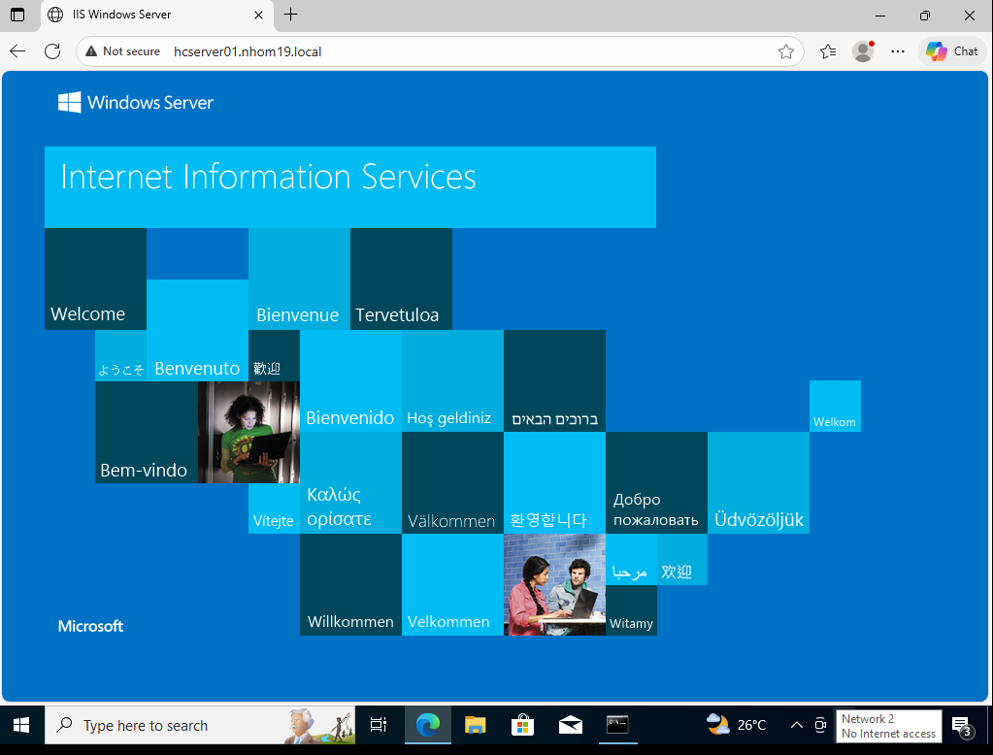
5.
Trên Windows 10 client, mở System Properties và chuyển máy từ Workgroup sang domain nhom19.local. Khi bấm OK, hệ thống yêu cầu nhập tài khoản có quyền join domain –sử dụng user NHOM19\Administrator của Domain Controller hcserver01.
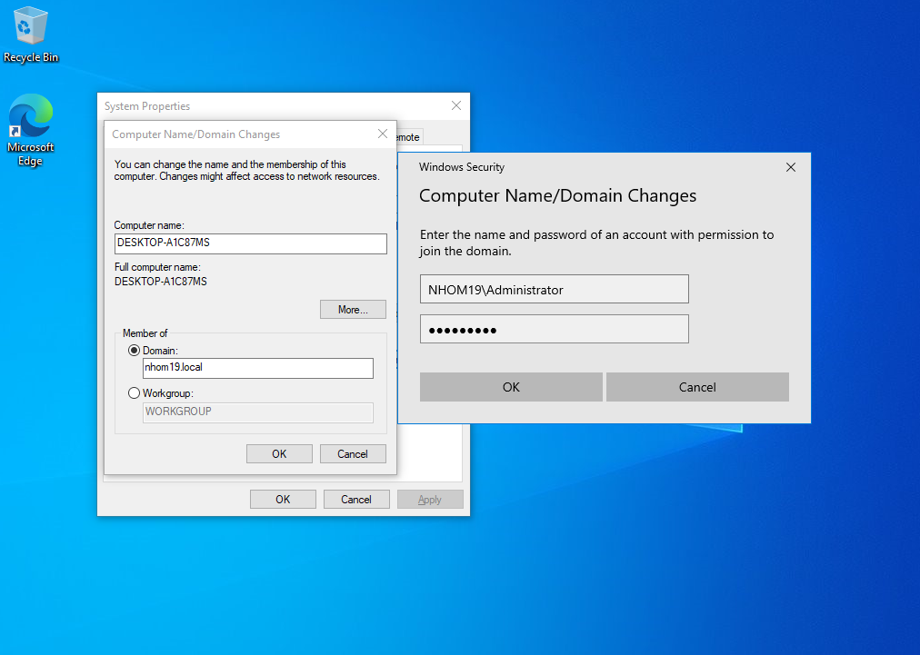
6.
Thông báo “Welcome to the nhom19.local domain” cho biết máy trạm DESKTOP-A1C87MS đã join thành công vào domain nhom19.local. Sau bước này, người dùng có thể đăng nhập bằng tài khoản domain, chứng minh việc tích hợp DNS BIND9 với Active Directory hoạt động đúng
